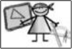
MATEMÀTIQUES GEOMETRIA
Nom: .......................................... Data: .............................

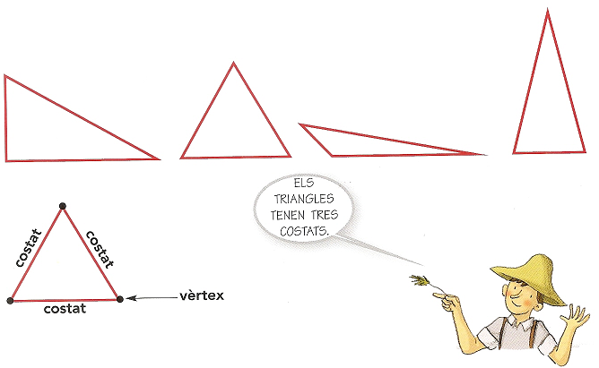
Triangles
- Els triangles són els polígons més senzills que es poden construir.

1.- Al geoplà dibuixa diferents triangles:

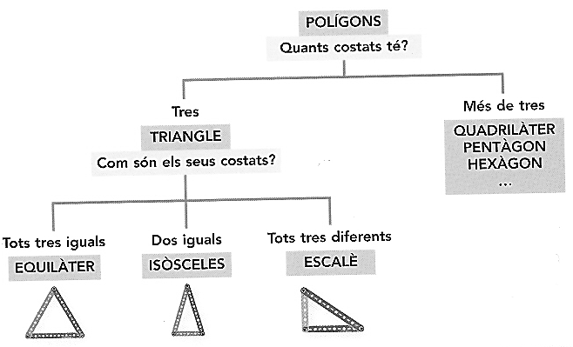
- Classificació dels triangles:

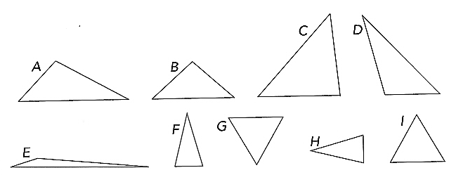
2.- Mesura amb el regle els costats de cada triangle i classifica’ls segons l’esquema:

No té cap costat igual Té 2 costats iguals Té 3 costats iguals
___________________ _________________ _________________

